附件2.

线上考核操作流程

**一、考核流程**

**1.考核系统安装**

考生使用手机浏览器打开www.imed.org.cn，选择“客户端下载”栏目，选择对应版本即可下载考核端（国家医学电子书包APP）。或者**直接扫描下方二维码进行下载**：

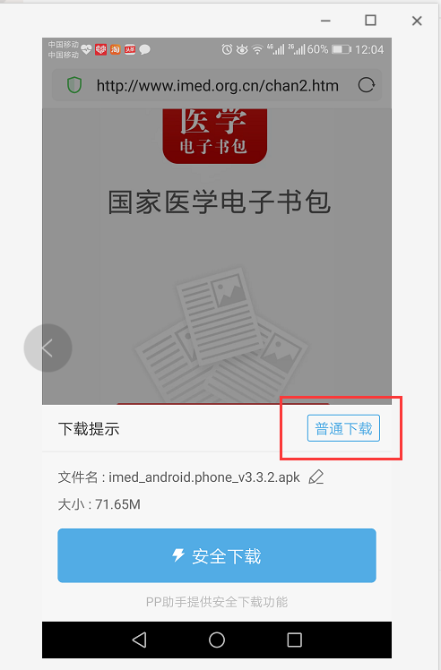

安卓手机在扫码安装时，**请选择“普通下载”**下载，不要用“安全下载/官方下载”等明显标记的下载安装等，那样会跳转到应用商店下载，有可能下载的是旧版本的，有些应用商店更新不及时。

**2.登录**

考生需提前安装好手机考核端App，自行用手机号码进行注册账号并登录，**注册登录帐号以在人事处报名的手机号为准**。

**3.登录成功后点击下方“考试”菜单，进入考核系统进行签到**

选择题目为**编外人员招聘理论考核**的试题进行考前签到，签到前请确认APP定位是否打开，未开启APP定位权限的考生请先按如下步骤打开手机定位权限。各手机机型显示界面有所不同，请选择允许访问位置信息为**使用APP期间**及确保已打开**精确位置**，未打开精确位置可能会造成定位有偏差，无法准确显示考生所在位置。

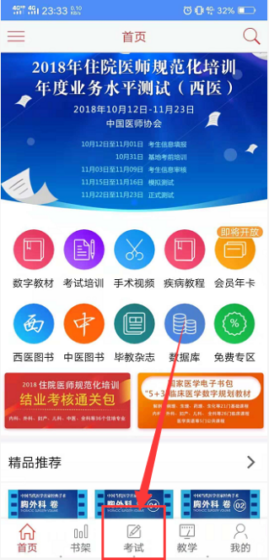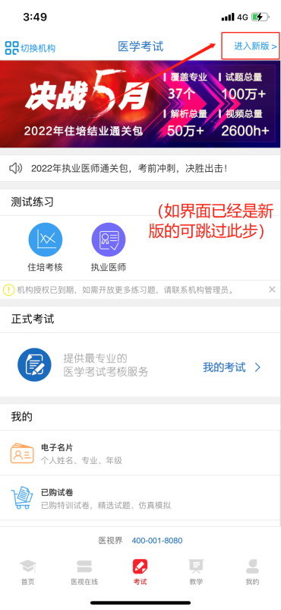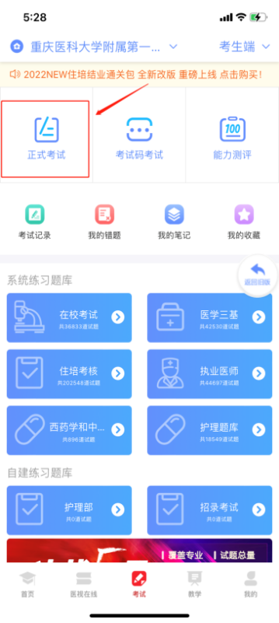

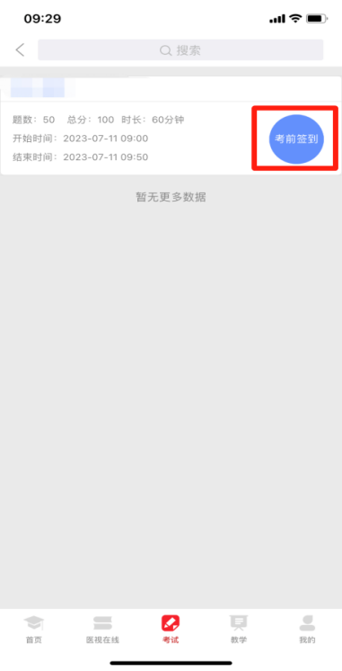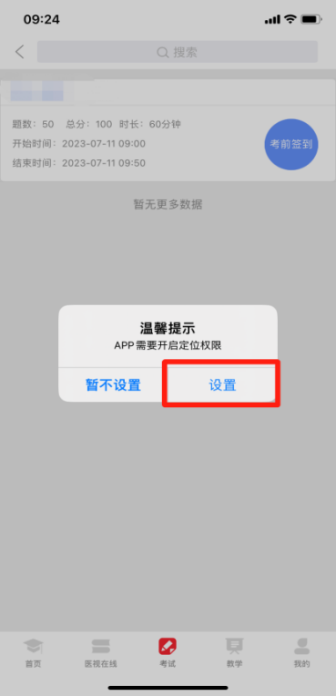

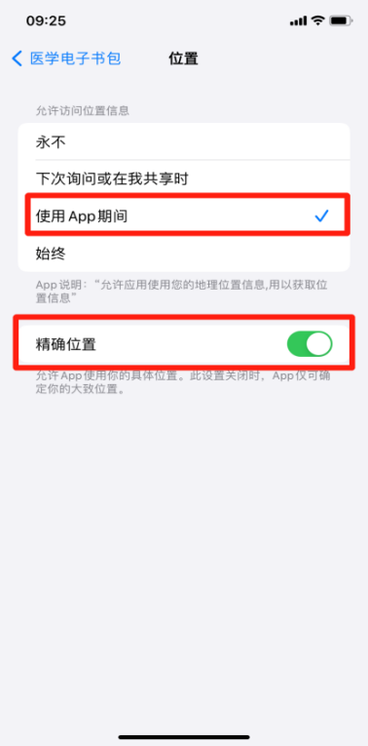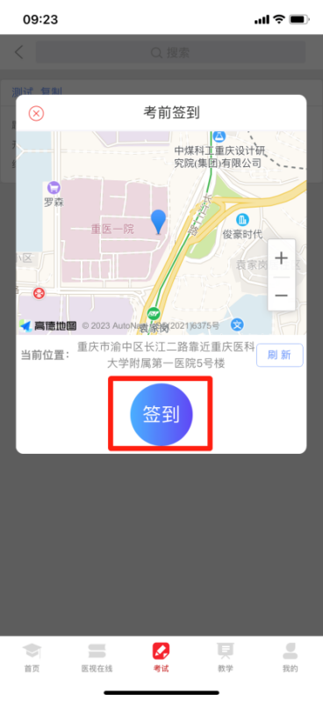

**4.开始考核**

签到后点击开始，核对确认信息无误后点击确定开始答题。

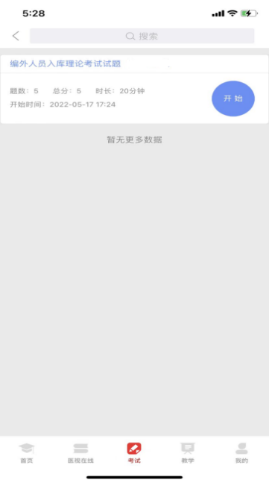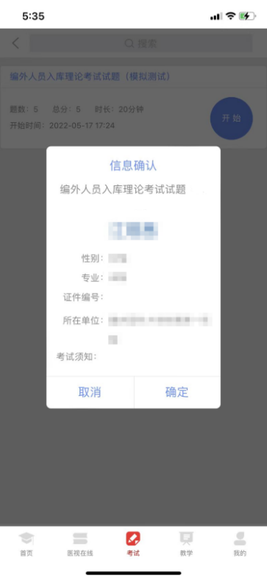

**5.交卷**

试题作答完毕后，点击交卷按钮，点击确认提交试卷，提示试卷提交成功即完成本次考核。看到如下界面即表示试卷提交成功（页面会自动跳转回到首页）：

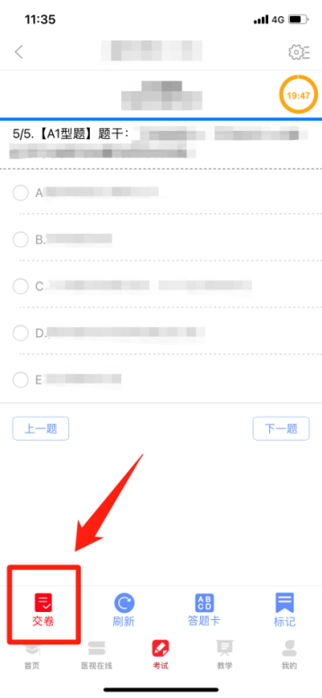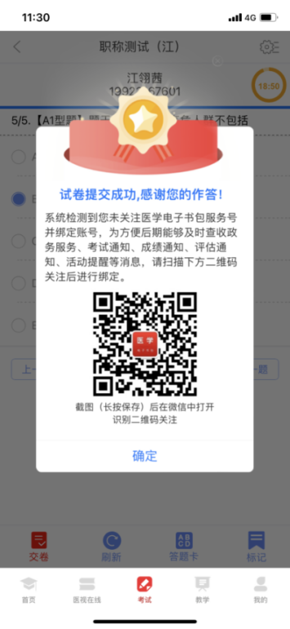

**二、注意事项（请务必仔细阅读）**

1.手机提前调整为静音状态，设置来电转移，退出QQ、微信、钉钉等聊天软件，屏幕待机时间调至20分钟以上，保持网络通畅，避免因在考核过程中息屏、切屏、接电话、点击下拉菜单等情况导致锁屏，锁屏后须输入解锁码才能继续考核。解锁码1218，一共有三次解锁机会，解锁机会用完后自动交卷。

2.考核过程中如遇死机、闪退、APP意外关闭等情况，可重新进入再考，需要进行二次登录。此种情况会出现考核界面被锁定的情况，输入上面的解锁码，解锁后方可继续答题。

3.考生在考核过程中遇到网速慢、断线等情况，可以选择关闭网络，然后再次开启，继续答题。

4.考核计时60分钟，点击“交卷”，考核完成。

5.考生须携带身份证原件提前30分钟到达考场，开考15分钟后无法进入系统参考。